常州市新北区新桥街道中心幼儿园
2022.3.8——新龙大二班


★第一篇章
 晨 间 来 园 篇
来园情况：一转眼星期二了，今天全班36名幼儿实到31名幼儿，有5位幼儿请假没来幼儿园。希望小朋友每天都能开心入园。
昨天我们把孩子来园的签到和小朋友分享了一下，有三名幼儿来的很晚，分别是巢茜涵、任薇桦、李浩睿。这次的分享让孩子们懂得了按时来园对小朋友的重要性，今天全班幼儿在8点30分前全能来园了。希继续保持！

★第二篇章
手 工 活 动 篇
今天是三八妇女节，是所有妈妈们的节日。为了让孩子从小学会感恩，知道用不同的方式表达对妈妈的爱，我们用彩色的纸通过折、剪、粘贴的方式制作了一束鲜花送给自己的妈妈。孩子们在制作中能积极动手，尝试大胆操作的幼儿是：陶松墨、高慧妍、林语欣、陶欣妍、孙赵熹、万铭轲、万青宸、李佳乐、陈彦如、万佳琦、陈子舟、王雨桐、任薇桦、邵姿淇、杨佳悦、高梓潼、闫熠宸、黄雅琦、朱郗彬、丁语晨、万梓睿、杨果、仇思同、巢茜涵、万米橙、李浩睿、蒋一睿、彭洛凡。看活动中的孩子们：
 | 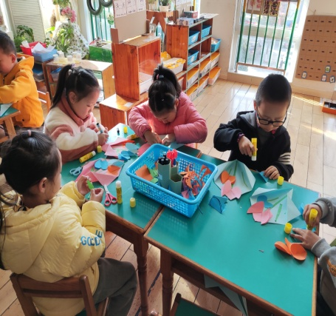 | 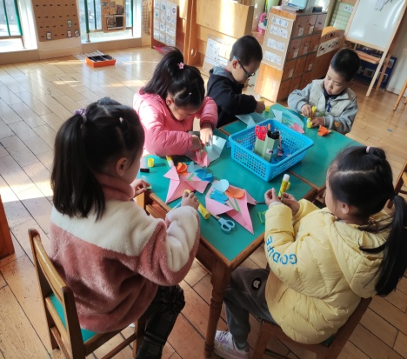 | 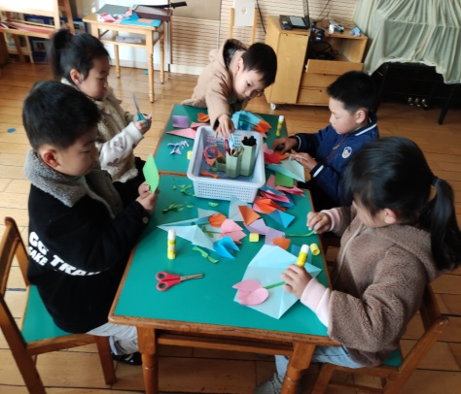
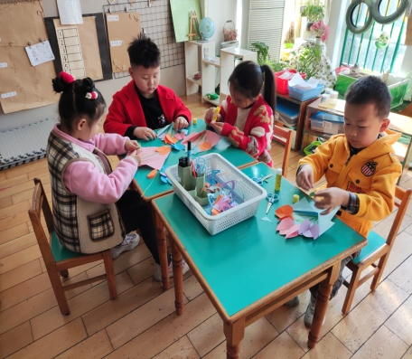 |  | 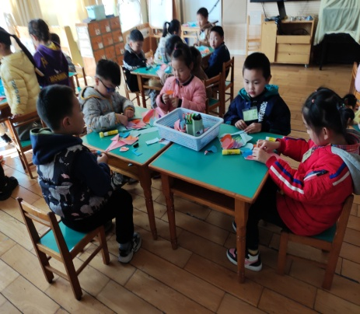 |  | 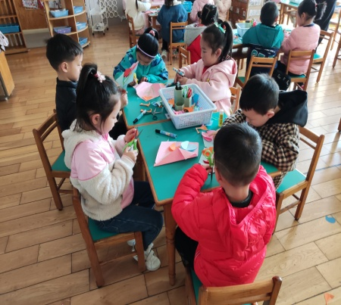

★第三篇章
集 体 活 动 篇

语言：春天（诗歌）
《春天》是一首语言生动、意境优美的诗歌，它运用了比喻、拟人等写作手法，从颜色、声音等方面巧妙地描绘出春天美丽的景色，字里行间洋溢着对春天的喜爱、赞美之情，给孩子留下了较大的想象空间。通过朗诵诗歌，引导孩子们用善于发现美的眼睛去观察、体验春天的特征，并尝试用优美的语言大胆、清楚地表达自己对春天的感受。活动中能随着老师的提问大胆想象，并有感情地朗诵诗歌的内容是：万铭轲、陈彦如、陈子舟、李佳乐、陶欣妍、高慧妍、任薇桦、邵姿淇、杨佳悦、高梓潼、孙赵熹、闫熠宸、万青宸、万佳琦、朱郗彬、杨果、仇思同、万米橙、陶松墨、彭洛凡。
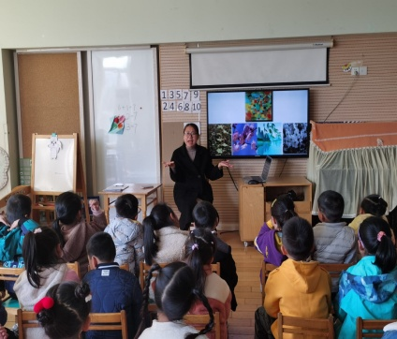 | 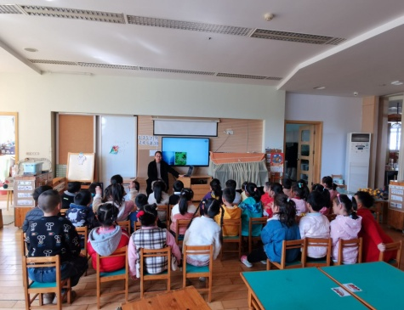 | 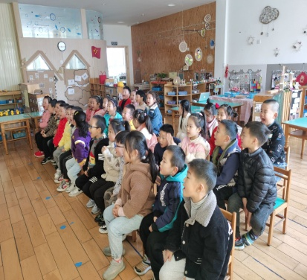

- ★第四篇章
温 馨 提 示 篇
★.今天是三八节，祝所有的妈妈们节日快乐！为了让孩子从小就有仪式感，回去后可以用孩子自己喜欢的方式为奶或者婆婆也送上自己亲手制作的节日礼物哦！
★.家长朋友好！春天是传染病的高发季节，近来感冒、咳嗽的孩子有所增多。所以希望家长根据天气情况给孩子穿合适的衣服，同时平时关注孩子的体症，有情况早发现，早治疗！

－end－
在一起的点滴都值得记录 我们 | 大二班 | 精彩在继续。。。 统稿人：周良秀

